**Курсова робота**

**Математична модель вимірювальної системи в середовищі Delphi**

**АНОТАЦІЯ**

Опис програми містить загальний опис алгоритмів головної програми та допоміжних на рівні блок-схем, а також більш детальний опис розробленої програми на рівні програмного коду.

**ЗМІСТ**

ВСТУП

1. ОПИС ПРОЦЕДУРИ ІНІЦІАЛІЗАЦІЇ ВИМІРЮВАЛЬНОЇ СИСТЕМИ

2. ОПИС ПРОЦЕДУР ПЕРЕТВОРЕННЯ СТАТИЧНОГО СИГНАЛУ

3. ОПИС ПРОЦЕДУРИ ПЕРЕТВОРЕННЯ ЗМІННОГО СИГНАЛУ

Висновки

Список використаної літератури

**ВСТУП**

Метою розробленої програми є ознайомлення з принципами роботи комп’ютерної вимірювальної системи. Оскільки аналізувати стан сигналу в реальній вимірювальній системі є досить складною задачею, тому доцільно використати програмне моделювання.

Програма створена в середовищі Delphi [1, 2] і дозволяє моделювати процеси перетворення температури в аналогову напругу за допомогою термопари, підсилення напруги і перетворення її в цифровий код за допомогою АЦП, зчитування цифрового сигналу в порт принтера. Окрема процедура формує змінний вхідний сигнал, розраховує і відображає відповідний вихідний сигнал у вигляді графіку.

**1. Опис процедури ініціалізації вимірювальної системи**

Ініціалізація вимірювальної системи виконується при створенні програми за допомогою процедури „FormCreate”. Алгоритм процедури наступний (рис. 1.1):

Розрахунок параметрів АЦП (h)

Встановлення коефіцієнтів апроксимуючого поліному bi, i=1..n

Зчитування параметрів підсилювача (R1 і R2)

Зчитування параметрів АЦП

(n, U0)

**Рис.1.1. Блок-схема процедури „FormCreate”**

Спочатку встановлюються значення коефіцієнтів bi, i=1..n, які описуються апроксимуючий поліном залежності термоелектрорушійної сили від температури t.

****, (1.1)

де E – термоелектрорушійна сила (терс), мкВ;

Згідно завданню значення коефіцієнтів наступні (табл. 1.1):

Таблиця 1.1

**Коефіцієнти апроксимуючого поліному**

|  |  |  |  |  |  |
| --- | --- | --- | --- | --- | --- |
| i | 1 | 2 | 3 | 4 | 5 |
| bi | 3,87408·101 | 3,31902·10-2 | 2,07142·10-4 | -2,19458·10-6 | 1,10319·10-8 |
| i | 6 | 7 | 8 |  |  |
| bi | -3,09275·10-11 | 4,56533·10-14 | -2,76169·10-17 |  |  |

Параметри підсилювача встановлюються значеннями опорів R1 і R2, які визначають коефіцієнт підсилення.

Параметри АЦП визначаються розрядністю n та значеннями опорної напруги U0, на основі яких визначається роздільна здатність АЦП h.

**2. Опис процедур перетворення статичного сигналу**

Статичне перетворення сигналу складається з наступних етапів (рис. 2.1). Після перевірки допустимості температурного діапазону моделюється перетворення термопарою температури T в напругу U1 процедурою „B_T_U1” за допомогою апроксимуючого поліному bi, i=1..n. Далі підсилювач збільшує напругу U1 до величини U2 (процедура „U1_to_U2”). Підсилена напруга U2 за допомогою АЦП перетворюється в цифровий код D (процедура „B_U2_to_D” ) (рис. 2.2, рис. 2.3).

Перетворення напруги U2 в код D

Підсилення напруги U1 до U2

Перетворення термопарою температури T в напругу U1

Введення температури T

T<Tmin

T>Tmax

Виведення T, U1, U2, D

-

+

-

+

**Рис. 2.1. Блок-схема процедур статичного перетворення сигналу**

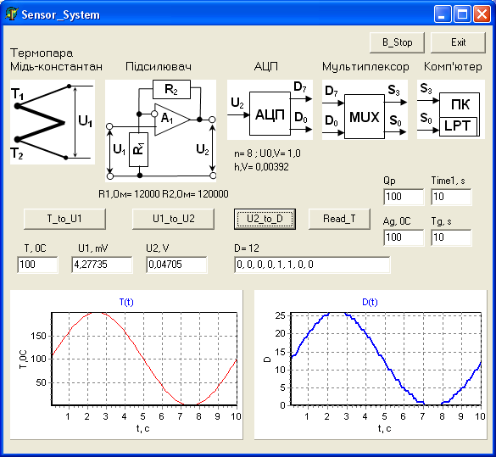

**Рис.2.2. Екранна форма програми на етапі виконання**

**3. Опис процедури перетворення змінного сигналу**

Перетворення змінного сигналу виконується процедурою „Read_T” (рис. 3.1). Після введення кількості точок Qp, в яких буде відбуватися зчитування сигналу, і загального часу зчитування Time1, відбувається зчитування сигналу в циклі за номером точки p.

Перетворення напруги U2 в код D

Час tm = p*Time1/Qp

Введення кількості точок Qp

p<Qp

Виведення T, U1, U2, D

-

+

Введення часу Time1

p = 0

p = p+1

Розрахунок температури T = f(tm, Ag, Tg)

U1 = fU1(T)

U2 = U1*(R1+R2)/R1

**Рис. 3.1. Блок-схема процедури Read_T**

Для кожного зчитування розраховується час tm, температура T, напруги U1 і U2. Отримана напруга U2 перетворюється в цифровий код D.

**Висновки**

В описі програми розглянуто алгоритм процедур ініціалізації вимірювальної системи, зчитування статичного і змінного сигналів на рівні блок-схеми та на рівні програмного коду. Програма має простий інтерфейс завдяки використанню зображень, які пояснюють функції різних етапів обробки сигналу.

**Список використаної літератури**

* 1. Гофман В.Э., Хомоненко А.Д. Delphi 6. – СПб.: БХВ-Петербург, 2001. – 1135 с.
  2. Агуров П.В. Последовательные интерфейсы ПК. Практика программирования. – СПб.: БХВ-Петербург, 2004. – 496 с.